**Открытый урок русского языка в 7 классе (учитель русского языка и литературы Умарова Испаният Сайпутдиновна)**

У

рок - путешествие по теме:

«Слитное и раздельное написание НЕ с наречиями на – о и – е».  
  
**Цели:**  
  
Образовательные:

1) ознакомить учащихся с закономерностями слитного и раздельного правописания наречий;  
  
2) формировать умения находить в словах изучаемую орфограмму и правильно писать их;  
  
3) учить отличать наречия от сочетаний именных частей речи;  
  
Развивающие: развитие внимания, памяти, аналитического мышления, навыков связной речи;  
  
Воспитательные: 1)формирование мотивации на активное творческое усвоение учебного материала;   
  
2) формирование таких качеств личности, как толерантность, способность к диалогу.  
  
Тип урока: комбинированный.  
  
Оборудование: компьютер, мультимедийная приставка, фонозапись.  
  
**План урока.**  
  
*I. Оргмомент.*  
  
1.Эмоциональный настрой учащихся.  
  
*II.Повторение пройденного материала.*  
  
1.Разминка.  
  
2. Работа по картине.   
  
*III.Подготовка к восприятию.*  
  
1.Стихотворение.  
  
2.Орфографическая задача.  
  
*IV.Восприятие.*  
  
1.Творческая работа.  
  
2. Игра « Кто больше?»  
  
3. Физминутка.  
  
4.Составление предложений.  
  
5. Тестовые задания.  
  
6.Цифровой диктант .  
  
*V.Выводы.*  
  
*VI.Рефлексия.*  
  
*VII.Выставление оценок.*  
  
*VIII. Домашнее задание.*  
  
**Ход урока.**  
  
***I*.*Организационный момент.***  
  
Здравствуйте, дорогие ребята. Я хочу попросить вас на время забыть о трудных уроках, которые у вас будут сегодня, и погрузиться в прекрасный мир словесности.  
  
***1.Эмоциональный настрой учащихся к уроку.***  
  
**Слайд №1**. (Тема урока. Стихотворение.) Обратимся к строчкам Р.Рождественского:  
  
Всё начинается с любви…  
Твердят:  
  
«**Вначале** было слово…»  
  
А я провозглашаю**снова**:  
  
Всё начинается с любви:  
  
И озаренье, и работа,  
  
Глаза цветов, глаза ребёнка-  
  
Всё начинается с любви-  
  
С любви!  
  
Я это **точно** знаю.  
  
Р.Рождественский.  
  
-Ребята, о чём этот прекрасный текст?  
  
-А что начинается с любви?  
  
-Какие средства выразительности речи встречаются в тексте?  
  
-Какой частью речи являются выделенные слова?  
  
Ребята, сегодня мы с вами закрепим сведения о слитном и раздельном написании ***не***с наречиями на - о,- е. Сформулируйте, пожалуйста , вопросы по теме урока.  
  
-Когда ***не*** с наречиями на – о и – е пишется слитно, а когда раздельно?  
  
-Итак, цель урока мы определили. А чтобы проверить свои силы и способности в достижении поставленной цели, мы отправимся в сказочное путешествие. Но сначала сделаем разминку.  
  
***II. Повторение пройденного материала.***  
  
**1.Разминка.**  
  
**Слайд №2**. (Разминка . Вопросы ).  
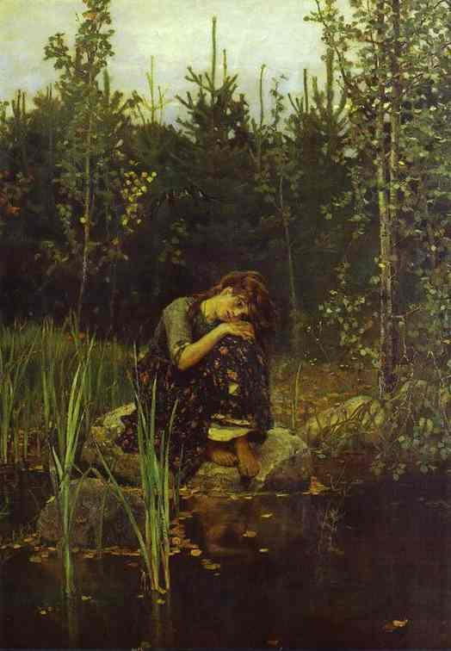  
-Какую часть речи называют наречием?  
  
-На какие разряды делятся наречия?  
  
-Какие степени сравнения имеют наречия?  
  
-К какому слову чаще всего они относятся?  
  
-Молодцы, ребята! А умеем ли мы употреблять наречия в речи.   
  
**2.Работа по картине В.Васнецова «Алёнушка».**

- Какую сказку напоминает вам эта иллюстрация? **Слайд №3.** ( «Сказка о братце Иванушке и сестрице Алёнушке»).  
  
- Какой момент из жизни Алёнушки мы видим на этой картине? **Слайд №4.**

**(Репродукция картины** **«Алёнушка», вопросы).** (Алёнушка – сирота .Она пришла на берег лесного озера. Ей хочется побыть одной , развеять своё горе, отдохнуть после тяжёлого дня).Попробуем её описать.

- Что делает Алёнушка? Как она сидит? (Неподвижно, одиноко).  
  
- Куда и как она смотрит? (Пристально, прямо, грустно, печально, задумчиво).  
  
- Как одета Алёнушка? (Бедно, просто, по-деревенски).  
  
- Где растут берёзы? (слева), осины? (справа).  
  
- Как стоит лес? (Безмолвно, тихо. Стройно тянутся вверх зелёные ели).  
  
- Как выглядит лес? Какое время суток изображено на картине? (Вечер, но ещё не поздно).  
  
- Почему автор показал Алёнушку рядом с природой? (Природа успокаивает человека, она сочувствует горю Алёнушки).  
  
- Как видите, ребята, роль наречий в языке очень велика. Без них, как и без прилагательных, наша речь теряет конкретность, образность. Чем больше мы их употребляем, тем лучше развивается наша речь. Теперь , я думаю, можно идти дальше. **Слайд №5. ( Стихотворение С.Бондаренко «Побывал я однажды в стране,…»**  
  
***III.Подготовка к восприятию.***  
  
**1.Чтение учеником стихотворения.**  
  
Побывал я однажды в стране,  
  
Где исчезла частица НЕ.  
  
Посмотрел я вокруг с недоумением:  
  
Что за **лепое** положение!  
  
Но кругом было тихо-тихо,  
  
И во всём была **разбериха**,  
  
И на **взрачной** клумбе у будки  
  
Голубые цвели **забудки**.  
  
И погода стояла **настная**,  
  
И гуляла собака **счастная**  
  
И, виляя хвостом, уклюже  
  
Пробегала **пролазные** лужи.  
  
Мне навстречу без всякого страха  
  
Шёл умытый , причёсанный ряха,   
  
А за ряхой по травке свежей  
  
Шли **суразные дотёпа** и вежа.  
  
А из школы , взявшись за ручки ,  
  
Чинным шагом вышли**доучки**.  
  
И навстречу им утром рано  
  
Улыбалась царевна Смеяна.  
  
Очень жаль , что только во сне  
  
Есть страна без частицы НЕ.  
  
-Как не позавидовать жителям выдуманной страны из стихотворения С.Бондаренко: с исчезновением приставки НЕ - и частицы НЕ они избавились от сложной орфографическойпроблемы! Но мы не будем недоучками и недотёпами и сделаем всё по правилам. Запишите в тетрадях три слова разных частей речи, услышанные в стихотворении без НЕ, употребив их с НЕ.

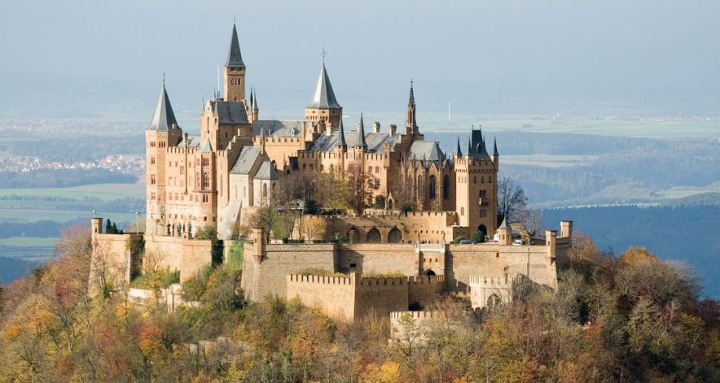**Слайд №6. (Замок ).**

-А вот и замок королевы Орфографии. Сегодня вы должны попасть туда, пройдя долгий и трудный путь. Придётся преодолеть дебри, переправиться через озеро ,пройти дремучий лес. **Слайд №7. (Выбор верного направления).**

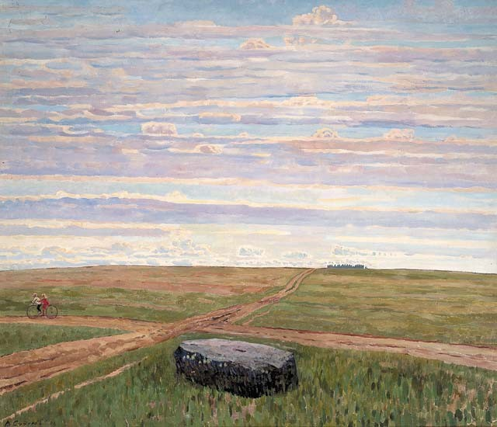

Но сначала нужно выбрать верный путь, который приведёт к замку. Как и в любой сказке нужно выбрать направление: прямо, налево, направо. Выбрать направление поможет орфографическая задача . Первое испытание. **Слайд №8. Орфографическая задача). (**Запись текста в тетрадях. Задание: Вставить и объяснить орфограммы.  
  
**2.Орфографическая задача.**  
  
Мы осаждали какой-(то) турецкий город , и понадобилось нашему к…мандиру узнать, много ли в городе пушек. Но во всей нашей армии (не)нашлось храбр…ца, который согл…сился бы   
  
(не)заметно пробра(т, ть)ся в (не)приятельский лагерь. Я стал рядом с огромнейшей пушкой, которая п…лила по городу, и, когда из пушки вылет…ло ядро, я вскочил на него верхом и лихо **понё(с,сс)я вперёд. Слайд №9. (Вопросы к задаче) .**Текст закрывается, учащиеся отвечают навопросы. Ответы записывают рядом с номерами.  
  
1.Что нужно было сделать храбрецу незаметно?   
  
2.Где встал герой?   
  
3.Что вылетело из пушки?   
  
4.Что нужно было узнать?   
  
5.Какого размера была пушка?   
  
**Слайд №10. (Ответы на вопросы)**  
  
1 – пробраться в город  
  
2 – рядом с пушкой  
  
3 – ядро  
  
4 – много ли пушек  
  
5 – огромнейшая  
  
-Прочитайте первые буквы слов ваших ответов, это и будет направление.   
  
-Куда мы должны идти? ( Прямо)  
  
-Что вы можете рассказать об этом слове?  
  
***IV.Восприятие.***

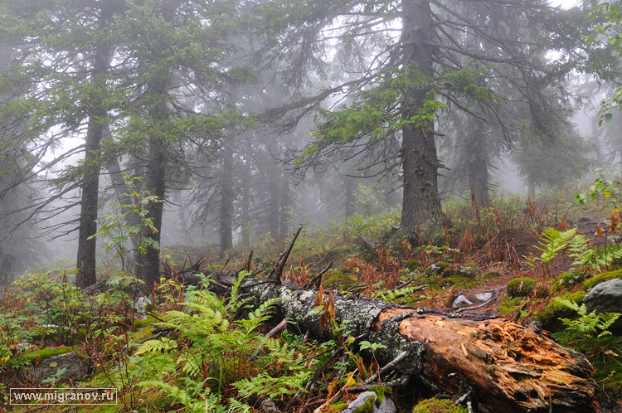-И вот первое препятствие – бурелом. **Слайд №11. (Бурелом).**Как можно его преодолеть? Совершенно верно, его нужно разобрать. Но это будет трудно: здесь перемешались и существительные с НЕ, и прилагательные, и наречия – их нужно распределить по группам. **Слайд** **№12. (Творческая работа).**Учащиеся делятся на группы.  
  
**1.Творческая работа.**  
  
1группа – НЕ с существительными;  
  
2группа – НЕ с прилагательными;  
  
3группа – НЕ с наречиями.  
  
(Не) правда, а ложь; отвечал (не)принуждённо;(не)стерпимый зной; убеждал (не)искренне; (не)поворотливый щенок; (не)решительность игрока; долгое (не)настье; (не)заметно подошёл; (не)ряшливый ребёнок; идти (не)уклюже; (не)пролазная чаща; (не)лепо и (не)связно.  
-Словосочетаний каких частей речи оказалось больше? Как вы думаете, почему? Скажите, вы одинаково рассуждали, применяя правило? Что вы можете рассказать об обозначении орфограммы? Молодцы, мы прошли бурелом. Путь свободен, мы можем идти дальше. Но что это? Озеро. **Слайд №13. ( Озеро).**Учащиеся делятся на двекоманды.

**2. Игра « Кто больше?»**  
-Вы видите переправу? И я не вижу, но знаю, что можно сделать: используя правило «НЕ с наречиями», «НЕ с прилагательными», «НЕ с существительными», превратить озеро в ручеёк. Сможете? Я вам подскажу. Это озеро не глубокое , а мелкое.  
  
Возможные варианты ответов учащихся:   
  
Оно вовсе не широкое. Оно не большое, а маленькое. Это даже не озеро, а река. Да вовсе не река, а ручеёк. Отсюда до замка недалеко.  
  
Что ж вы справились и с этим заданием. Теперь мы можем перебраться на другой берег. Устали? Надо бы передохнуть, набраться сил перед следующим испытанием.**Слайд** **№14. (Стихотворение).**   
  
**3.Физминутка.**  
  
Встали**прямо**.  
  
Посмотрели **вперёд**, виден замок?  
  
Повернулись **направо**, нет ли опасности?  
  
А что это там,**внизу**?  
  
Нет, показалось.  
  
Может быть, опасность ждёт нас **слева**? Нет.

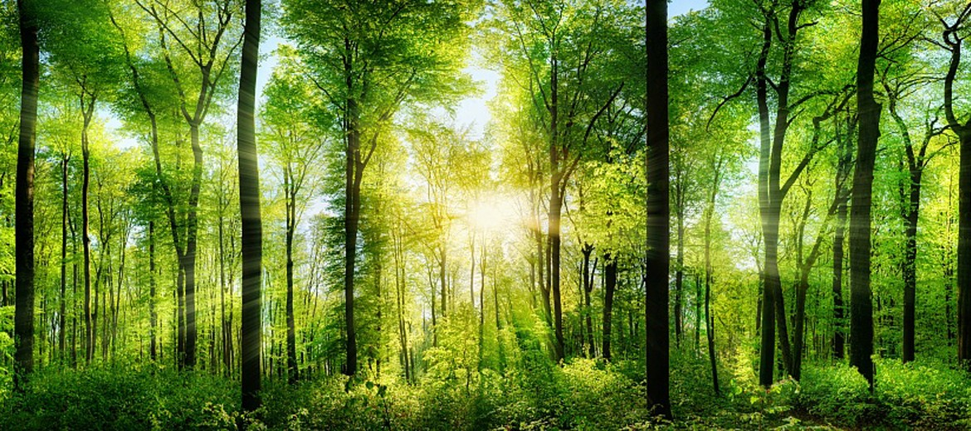**Высоко** ли солнце? Успеем ли мы до замка? Посмотрите по сторонам, никто не отстал в пути?  
  
**Замечательно**. Передохнули? **Вперёд**.   
  
-У нас мало времени. До замка осталось совсем немного, но впереди дремучий лес. **Слайд№15. (Лес).**

Только тот, кто хорошо знает, как пишется НЕ с наречиями на – о и – е, сможет выйти из него.

**Слайд №16.**  
  
**4.** **Составить предложения.**  
  
(не) громко (***не*** приставка)  
  
(не) громко *(****не*** частица)  
  
-Употребите слово (не) громко в предложениях так, чтобы в первом случае***не***являлось  
  
приставкой, а во втором – частицей. (Проверка и запись предложений в тетрадях).  
  
-Мы продолжаем путь, ребята. Но что это за препятствие? Правильно, тесты. Давайте испытаем себя и в тестовых заданиях. **Слайд №17.**  
  
**5.** **Тестовые задания.**  
  
1. В каких из данных слов ***не*** пишется слитно:  
  
А) (не) погода  
  
Б) (не) серьёзно, а беспечно  
  
В) (не) цветёт  
  
2.В каких из данных слов ***не*** является приставкой:  
  
А) вовсе( не) легко сделать  
  
Б) (не)сложная задача   
  
В) (не) годовать  
  
3.***НЕ*** с наречиями на - о, - е пишется слитно:  
  
А) поступил (не) лепо  
  
Б) написал (не) брежно, но правильно  
  
4***. НЕ*** с наречиями на - о, - е пишется раздельно:  
  
А) (не) разумно, а глупо  
  
Б) (не) погода  
  
В) (не) большой, но рыбный   
  
-Благодаря своим знаниям мы вышли из леса. А вот и замок. **Слайд №18. (Замок**). Но ворота закрыты. Это не простой замок, тут нужен код, узнать его поможет цифровой диктант. **Слайд №19. (Код высвечивается позже.1221112)**  
  
**6. Цифровой диктант.**  
  
-Раздельное написание ***не*** с наречиями отмечайте цифрой 1, слитное – цифрой 2.  
  
**Текст диктанта.**  
  
Не спокойно, а громко; нелегко; неподвижно ; вовсе необычно; не ласково, а жёстко; не тяжело, а легко; неожиданно.  
  
- Назовите код.  
  
***V.Выводы .***  
  
- Молодцы, вы всё сделали правильно, поэтому и достигли цели нашего путешествия, и я рада приветствовать вас в своём замке. Да-да, не удивляйтесь, я и есть королева Орфография. Теперь я уверена в том, что вы не растеряетесь, сможете справиться с любой орфограммой.  
  
***VI.******Комментирование и выставление оценок.***  
  
***VII. Рефлексия.***  
  
- У каждого из вас на столах лежат смешные мордашки. Пожалуйста, возьмите и поднимите её правой рукой, если уверены ,что усвоили эту орфограмму на «5».Если вы считаете , что вам нужно ещё поработать над ней – левой рукой.   
  
***VIII. Домашнее задание.* Слайд №20. (Сочинение – описание. «Путь к замку»).**  
  
- У меня для вас есть ещё одно испытание. Опишите дома ваше путешествие, используя наречия. Если вы сможете употребить наречия с ***не***, я буду вами довольна.